Nama : Muhamad Feriyanto

Kelas : 3SD1

NIM : 222011347

**Responsi Information Retrieval**

**Pertemuan 9**

**Language Model for Information Retrieval**

Query = “*vaksin corona jakarta*”

Corpus = berita

**Standard Query Likelihood**

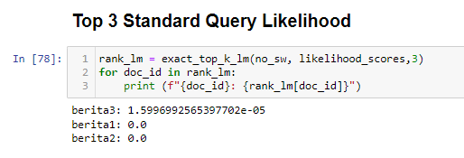



Dalam Standard Query Likelihood didapatkan rank 3 teratas pada dokumen ‘Berita3’, ‘Berita1’, dan ‘Berita2’. Berita 3 memiliki likelihood score yang sangat kecil (mendekati 0), sedangkan berita lainnya likelihood scorenya adalah 0 ada metode Standard Query Likelihood.

**Smoothing**

**Laplace Smoothing**

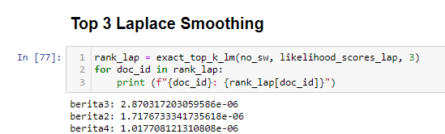

|  |  |
| --- | --- |
| Rank Dokumen | Likelihood Laplace Score |
| Berita 3 | 2.870317203059586E-06 |
| Berita 2 | 1.7176733341735618E-06 |
| Berita 4 | 1.017708121310808E-06 |

Dengan menggunakan Laplace Smoothing, didapatkan rank 3 teratas pada dokumen ‘Berita3’, ‘Berita2’, dan ‘Berita4’ dengan nilai yang mendekati 0.

**Jelinek-Mercer Smoothing**

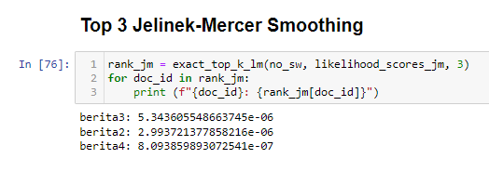

|  |  |
| --- | --- |
| Rank Dokumen | Likelihood Jelinek-Mercer Score |
| Berita 3 | 5.343605548663745e-06 |
| Berita 2 | 2.993721377858216e-06 |
| Berita 4 | 8.093859893072541e-07 |

Dengan menggunakan Jelinek-Mercer Smoothing, didapatkan rank 3 teratas pada dokumen ‘Berita3’, ‘Berita2’, dan ‘Berita4’ dengan nilai yang mendekati 0.

**Dirichlet Smoothing**

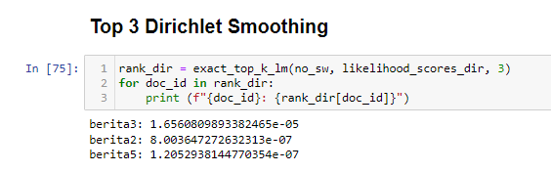

|  |  |
| --- | --- |
| Rank Dokumen | Likelihood Jelinek-Mercer Score |
| Berita 3 | 1.6560809893382465e-05 |
| Berita 2 | 8.003647272632313e-07 |
| Berita 5 | 1.2052938144770354e-07 |

Dengan menggunakan Dirichlet Smoothing, didapatkan rank 3 teratas pada dokumen ‘Berita3’, ‘Berita2’, dan ‘Berita5’ dengan nilai yang mendekati 0.

**Tambahan:**

**Okapi BM25**

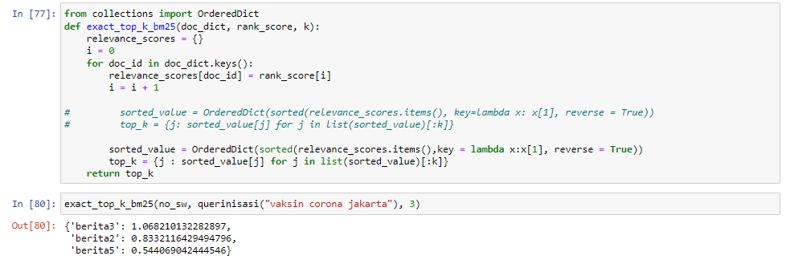

**VSM**

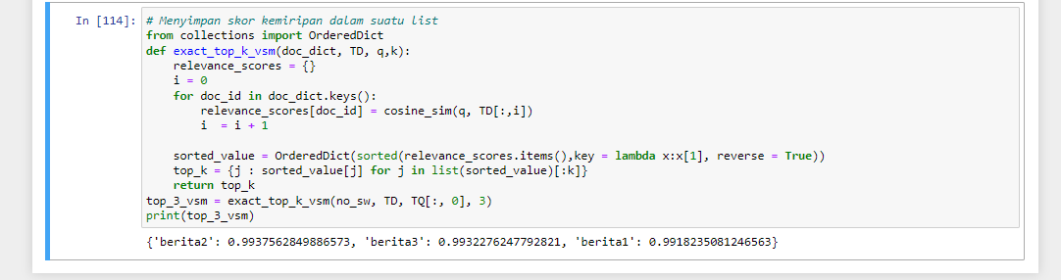

**Tabel perbandingan**

**VSM, Okapi BM25, Standard Query Likelihood, Laplace Smoothing, Jelinek-Mercer Smoothing, Dirichlet Smoothing**

|  |  |  |  |  |  |  |  |  |  |  |  |  |
| --- | --- | --- | --- | --- | --- | --- | --- | --- | --- | --- | --- | --- |
| **Rank** | **Okapi BM25** | | **VSM** | | **Likelihood** | | **Laplace** | | **JM** | | **Dirichlet** | |
| **Doc** | **Nilai** | **Doc** | **Nilai** | **Doc** | **Nilai** | **Doc** | **Nilai** | **Doc** | **Nilai** | **Doc** | **Nilai** |
| 1 | Berita3 | 1,0682 | Berita2 | 0,9938 | Berita3 | 1,76e-10 | Berita3 | 2,87e-06 | Berita3 | 5,34e-06 | Berita3 | 1,65e-05 |
| 2 | Berita2 | 0,8332 | Berita3 | 0,9932 | Berita1 | 0,00 | Berita2 | 1,71e-06 | Berita2 | 2,99e-06 | Berita2 | 8,00e-07 |
| 3 | Berita5 | 0,5441 | Berita1 | 0,9918 | Berita2 | 0,00 | Berita4 | 1,01e-06 | Berita4 | 8,09e-07 | Berita5 | 1,21e-07 |

Kesimpulan:

Dalam beberapa metode yang telah diterapkan, terdapat perbedaan dalam dokumen yang di-*retrieve.*